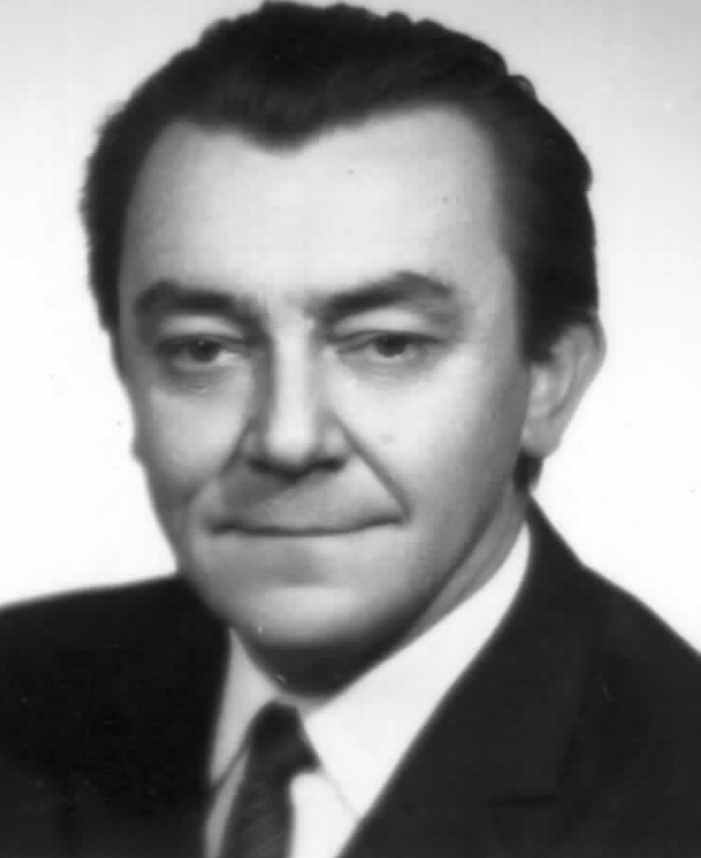
BUREŠ Jan , MUDr. CSc. DrSc.

Datum a místo narození: 13.6.1926 Čtyři Dvory u Českých Budějovic

Vzdělání a dosažené hodnosti:
1945 - 1950 Lékařská fakulta, Karlova universita, Praha
1950 titul MUDr.
1950 - 1952 Československá akademie věd, Praha
1955 Československá akademie věd, Praha titul CSc,
Disertace: Experimentální reflexní epilepsie.
Školitel: Profesor MUDr. Z. Servít

Odborná příprava a praxe:
1952-1960 vědecký pracovník, Fyziologický ústav ČSAV, Praha
1960-1980 vedoucí laboratoře, Fyziologický ústav ČSAV, Praha
1981 starší vědecký pracovník, Fyziologický ústav AVČR, Praha

Členství v domácích vědeckých orgánech (ve výběru):
Výbor Čsl. Fyziologické společnosti

Členství a funkce v mezinárodních organizacích a společnostech:
Ústřední výbor IBRO
Řídící výbor IBRO
Výbor Evropské Neurovědecké Asociace

Významná ocenění:
1992 Člen Academia Europea
1992 Čestný doktorát, University of Lethbridge, Kanada
1995 Zahraniční člen National Academy of Sciences, USA
2000 Zahraniční člen Polské Akademie věd
2000 Čestný člen European Brain and Behaviour Society
2001 Čestná oborová medaile J. E. Purkyně – AVČR
2003 Čestný předseda 6. světového Kongresu IBRO

Členství v redakčních radách vědeckých časopisů:
1950 Physiologia Bohemosl. (Physiological Research), Academia
1970 International Journal of Neuroscience, Gordon & Breach
1971 Advances in Behavioral Biology, Plenum Press
1974 Acta Neurobiologiae Experimentalis, Polish Sci. Publishers
1996 Behavioural Brain Research, Elsevier
1972 Behav. Neural Biol. (Neurobiol. Learn. Memory), Academic Press
1976-1991 Biology of Behavior, Masson
1979 Journal of Neuroscience Methods, Elsevier
1966-1991 Brain and Behavior Research, Fischer Verlag
1966-1980 Brain Research, Elsevier
1966-1989 Physiology and Behavior, Pergamon
1967-1979 Psychologische Forschung, Springer
1969-1985 Journal of Neurobiology, Wiley
1978-1999 Neuroscience, Pergamon
1981-1985 Journal of Theoretical Neurobiology, Austral. Sci. Press
1982-1990 General Physiology and Biophysics, Veda
1983-1990 International Journal of Psychophysiology, Elsevier
1986-1992 News in Physiological Sciences, Amer. Physiol. Society
1990-1993 Concepts in Neuroscience, World Scientific
1991 Neuropsychologia, Pergamon
1991-2004 Experimental Brain Research, Springer
1992-1997 Physiological Reviews, Amer. Physiol. Society
1994-2001 Experimental Physiology, Cambridge University Press

Nejvýznamnější publikace:
Bures, J., Petran, M., and Zachar, J. Electrophysiological Methods in Biological Research. Publishing House of the Czechoslovak academy of Sciences, Prague and Academic Press, New York, 1960,
p. 512. Second printing 1962. Third revised edition 1967, p. 824. Russian translation (Electrophysiological Methods of Investigation) Izdatelstvo Inostrannoy Literatury, Moscow 1962,
p. 456. Chinese translation, Scientific Publishers, Shanghai, 1963, p. 398.
Bures, J., Buresova, O., and Krivanek, J. The Mechanism and Applications of Leao's Spreading Depression of EEG Activity. Academia, Prague, and Academic Press, New York, 1974, p. 410.
Bures, J., Buresova, O., and Huston, J. P. Techniques and Basic Experiments for the Study of Brain and Behavior. Elsevier, Amsterdam 1976, p. 277. Second, revised and enlarged edition, 1983,
p. 326. Russian translation, Vysshaya shkola, Leningrad 1991.
Bures, J., Krekule, I., and Brozek, G. Practical Guide to Computer Applications in Neurosciences. Academia, Prague, and J. Wiley, London 1982, p. 399. Russian translation (Application of Computers in Neurophysiological Research) Nauka, Leningrad 1984, p. 240.
Bures, J., Buresova, O., and Krivanek, J. Brain and Behavior. Paradigms for Research in Neural Mechanisms. Academia, Prague and J. Wiley, Chichester 1988, p. 304.
Bures, J., Bermudez-Rattoni, F. and Yamamoto, T. Conditioned Taste Aversion: Memory of a Special Kind. Oxford University Press, Oxford 1998, p. 178.
Bures, Bures, J. and Buresova, O. The use of Leao's spreading cortical depression in research
on conditioned reflexes. In: H. H. Jasper and G. D. Smirnov (Eds.) Moscow Colloquium on EEG
of Higher Nervous Activity. EEG and clinical Neurophysiology, Suppl. 13:359-376, 1960.
Bures, Bures, J., Fenton, A. A., Kaminsky, Yu. and Zinyuk, L. Place cells and place navigation. Proceedings of the National Academy of Sciences of USA, 94:343-350, 1997.
Zinyuk, L., Kubik, S., Kaminsky, Yu., Fenton, A. A. and Bures, J. Understanding hippocampal activity using purposeful behavior: Place navigation induces place cell discharge in both the task-relevant and task-irrelevant spatial reference frames. Proceedings of the National Academy
of Sciences, USA, 97:3771-3776,2000.
Pastalkova, E., Kelemen, E. and Bures, J. Operant behavior can be triggered by the position of the rat relative to objects rotating on an inaccessible platform. Proceedings of the National Academy
of Sciences, USA, 100:2094-2099,2003.

